SISTEMA TEST HEMATOGRÁFICO.

La medicina alopática utiliza la sangre, a través de las analíticas, para saber el estado de salud o enfermedad de un paciente. Estas analíticas se basan en el conteo de los diversos componentes de la misma, tanto de uno, tanto de otro y tanto de… etc. Es un examen cuantitativo.

El SISTEMA TEST HEMATOGRÁFICO se basa - ya no en los tanteos- sino en las imágenes que adquiere una gota de sangre al coagular sobre un cristal porta. Según sea la salud o la enfermedad, así como el aspecto nutritivo del paciente, la sangre adquirirá diversos tonos. Estos tonos nos indicarán el terreno por donde discurre la salud o la enfermedad. Podremos hacer una valoración holística del paciente. Ya no nos valdrá el que valoremos uno o dos órganos si no que veremos todo un terreno que justificará las diversas dolencias. Así podremos practicar el tratamiento más adecuado.

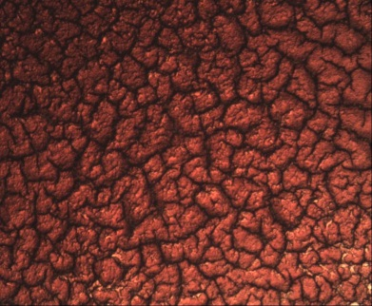 Estructura de una gota de una persona sana

El análisis de la gota de sangre coagulada ha evolucionado gracias al desarrollo de varias investigaciones realizadas en pacientes con diversas enfermedades. Este análisis fue también conocido como una prueba de H.L.B. y más recientemente H.L.B.O. y debido a mi investigación pasó a denominarse SISTEMA TEST HEMATOGRAFICO-STH-

Esta nomenclatura H.L.B.O. tiene que ver con las iniciales de los investigadores y padres de la técnica:
- Dr. Heitan fue pionero en el siglo pasado, al estudiar la forma que tomaba una gota de sangre coagulada y su relación con diversas patologías.
- Dr. Lagarde continuó sus estudios, centrando la atención a los casos de cáncer y la estructura que tenía una gota de sangre.
- El bioquímico Robert W. Bradford, en los años 70, dio al sistema H.L.B. el carácter científico y sentó las bases teóricas de esta prueba al estudiar exhaustivamente la coagulación de la sangre y su relación con el cáncer y otras enfermedades.
- Dr. Oswald presentó la prueba en Europa.

Fernando Guirado, alumno del Dr. Oswald, investigó durante las últimas 3 décadas la relación entre la estructura de la gota de sangre coagulada y el estado de salud física y psíquica de cada paciente. Dio nuevos giros al Sistema H.L.B.O. estructurando la distribución de las vísceras en la gota de sangre coagulada, así como la representación que hacen los diversos males psíquicos. También hace representar los diversos terrenos donde discurren las muy diversas enfermedades.

El SISTEMA TEST HEMATOGRÁFICO. es una herramienta muy potente y muy poco conocida. No da nombres a las enfermedades ni tampoco hace diagnósticos alopáticos, sólo observa las reacciones bioquímicas del cuerpo humano y los “terrenos” por donde discurre la enfermedad. Indica los factores de riesgo o predisposición patológicas de la persona.

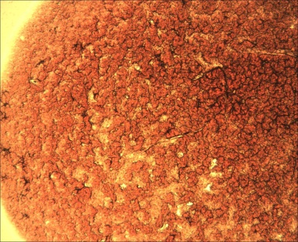 Estructura de una gota que representa enfermedad.

Esta interpretación es muy valiosa porque permite anticiparse a la enfermedad que sin duda aparecería si no se toma acción para el cambio.

EL MÉTODO

La técnica consiste en retirar del dedo del paciente una gota de sangre que se divide en pequeñas muestras, colocadas en un portaobjetos de vidrio.

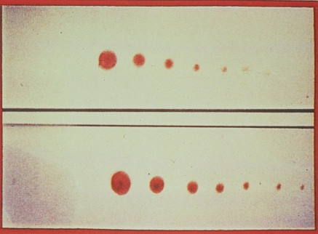

Después de la coagulación de la muestra, se observa en un microscopio que tiene una conexión a un monitor.

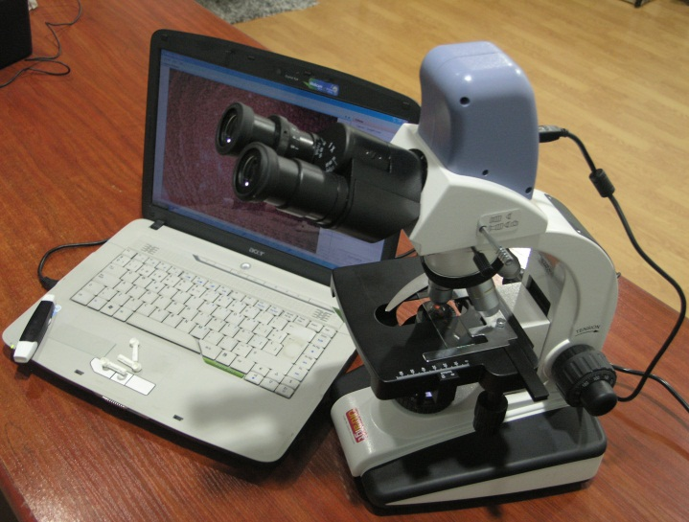

El paciente puede ver su gota de sangre a la vez que el terapeuta; y así comprender su estado de salud o enfermedad, su forma de nutrirse, de vivir y de pensar que influyen en su estado general. Es como hacer un autoexamen de cómo utiliza su cuerpo y su vida. Esta potente herramienta da una imagen bastante exacta de la realidad biológica del individuo, guiando el camino para los cambios que debemos hacer incluso antes de venir los síntomas abruptamente, o entrar en un estado crónico difícil de salir.
Las imágenes que adopta la sangre a medida que van coagulando vendrán determinadas por los elementos que esta contenga y así será posible interpretar el estado de salud de una persona. Cambios de factores de coagulación producidos por patologías, residuos metabólicos, radicales libres venenos, bacterias, trastornos emocionales, permiten realizar una radiografía holística de la persona sin necesidad de medios invasivos como RX, endoscopio, etc...

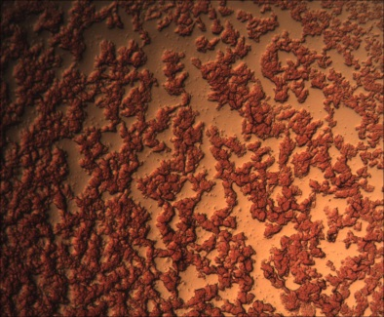Enfermedad degenerativa

El método es rápido, fácil, eficaz, no invasivo, no tóxico y prácticamente indoloro.

En un estado de buena salud, la imagen de la sangre es homogénea a lo largo de la figura, con los eritrocitos coagulados, presentando pequeñas manchas rojas, rodeadas por una red reticular oscura.

Los cambios de color, forma, estructura, depósitos tóxicos presentes en la sangre seca, son los que indican cambios en el metabolismo de los órganos, la circulación y el estado general de la persona.

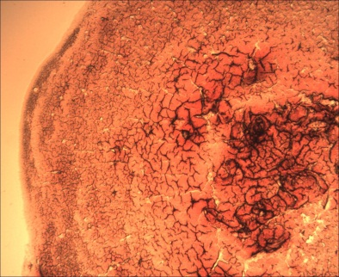Estado patológico

LO QUE SE PUEDE VER EN LA GOTA DE SANGRE COAGULADA:

La gota de sangre coagulada da información sobre el campo físico y emocional, lo que permite una “visión holística del paciente”. Proporciona información sobre todos los residuos metabólicos del organismo, problemas orgánicos, físicos o ambientales.

Este análisis permite descubrir de forma convincente las diversas condiciones patológicas en su etapa temprana, mucho antes de ser diagnosticada una enfermedad:
-Entender las causas que originan una enfermedad.
-Acidosis.

-Ver si la condición es aguda o crónica.

-Condiciones degenerativas.

-Detectar la sensibilidad e intolerancia a ciertos alimentos.

-Estados nutricionales (over-delivery o discapacidad).

-Los estados anímicos.

-Deficiencia Vit. C.

-Cambios en los niveles de calcio.

-Hipercolesterolemia.

-Infecciones virales y bacterianas.

-Problemas reumáticos.

-La presencia de metales pesados.

-Deficiencia de proteínas o de baja calidad.

-Exceso ácido úrico.

-Mucosidades.

-Intoxicación por residuos metabólicos.

-Deficiencia de vitaminas, deficiencia de minerales.

-Problemas digestivos.

-Problemas emocionales familiares.

-Congestión circulatoria.

-Trastornos hepáticos.

-Trastornos inflamatorios.

-Valorar el estado físico y funcional de cada órgano.

También permite analizar el estado emocional y psicológico del paciente (campos de irritabilidad nerviosa, nerviosidad en general, personalidad bipolar, estrés, adinamia hepática, campos emocionales y conflictos no resueltos-CNR-).

VENTAJAS:
-Analizar rápidamente el estado general del individuo.
-La posibilidad de hacer el seguimiento diario, semanal o mensual del paciente y de los diversos tratamientos, comparando las varias gotas tomadas en las diferentes consultas. Esto le permite ajustar el tratamiento en cada momento según vaya el proceso de curación.

-La posibilidad de poder hacernos auto chequeos .

-Prestigio y seguridad para el terapeuta.

-Bienestar y mejoramiento de salud del paciente.

CONCLUSIÓN

El TEST H.L.B.O.FG. es una técnica que será, en un futuro, inmediato, imprescindible y de gran valor en el campo de la Medicina Holística.

